Во что поиграть с ребенком - давайте решать эту проблему...

- Мама, давай поиграем!
- Давай! – говорите вы, а сами в растерянности….
"Во что мне играть со своими детьми?" - вы задумывались когда – нибудь над этим вопросом?
Если у вас есть хотя бы один ребенок – то такие мысли просто обязаны регулярно посещать вашу голову .
«Во что поиграть с ребенком», «чем развлечь ребенка – все игрушки уже надоели» - такие вопросы постоянно появляются на всех родительских форумах.
Честно говоря, я и сама иногда испытываю некоторые сложности, когда мне необходимо придумать игру для детей… Развивающие игры, развивающие занятия – это все хорошо. Но дети все чаще отказываются от любой полезной (пусть даже и очень интересной) активности и требует просто «играть!». И я бы с удовольствием…. Но мне безумно скучно пеленать и лечить кукол, строить башенки и копаться в лего… Я ведь хочу, чтобы и мне было интересно! Хочется чего-то такого… что захватит и увлечет нас всех…
Так во что же можно поиграть с нашими любопытными, непоседливыми и жадными до новых впечатлений детьми?

Книга "Айсберг на ковре, или во что поиграть с ребенком?»
Для меня настоящим открытием и одновременно спасением стала книга «Айсберг на ковре, или во что поиграть с ребенком?» (название говорит само за себя).
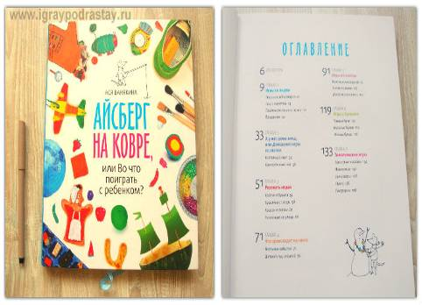
Купив эту книгу, вы надолго забудете про проблемы «во что поиграть?», «чем сегодня заняться с ребенком?», «какую интересную игру предложить вашим детям?».
И если вас, как и любого родителя, частенько интересует вопрос «чем увлечь ребенка, пока я работаю?» - то эта книга может помочь и вам ( многие игры из книги подойдут для самостоятельной игры).

Что представляет собой книга?
На каждом развороте книги вы найдете описание простой, доступной и очень интересной игры для ваших детей.
Может сегодня вы захотите отправиться на ледяные раскопки?
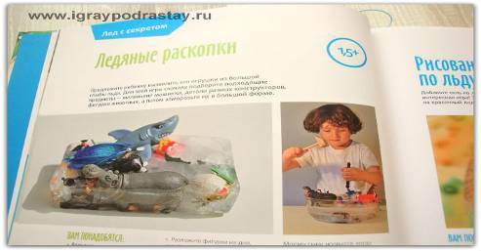

Или устроите землетрясение в Японии?
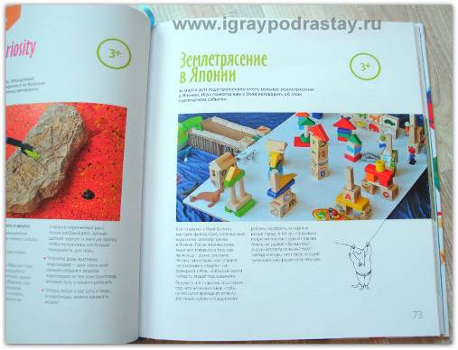

Или соорудите настоящую ледяную и лубяную избушку из сказки?
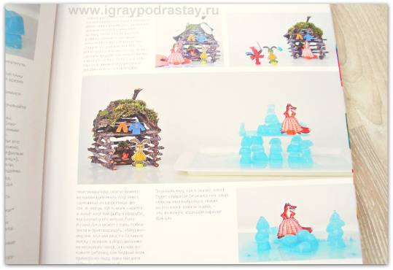

Как видите – все очень просто, крайне интересно… и вы не найдете там ни одной банальной и скучной игры!

Подойдут ли эти игры вашему ребенку и вашей семье?
Да! Я просто не верю, что существует семья или ребенок, которым эта книга может не подойти.
Для игр вам не придется как-то серьезно готовиться, изготавливать супер-сложные конструкции или закупать специальные ингредиенты (все что нужно для игры всегда найдется в любом доме, в котором живут дети).
Игры составлены таким образом, что можно просто взять, открыть книгу на любой странице, выбрать любую игру… И сразу начать играть. Особые приготовления требуются очень редко… Да и сама эта «подготовка к игре» обычно настолько интересна, что способна увлечь любого ребенка и тоже вполне сойдет за отдельную игру (построить дом из палочек, раскрасить и заморозить лед и т.п.)

На какой возраст рассчитана книга.
В аннотации написано, что игры подойдут для детей от 1,5 до 5 лет. Плюс на каждой страничке есть подсказка – начиная с какого возраста малышу подойдет та или иная игра.
В реальности в каждую из игр с упоением будет играть ребенок от 3 до 6… и думаю, что дети постарше тоже могут заинтересоваться.
Многие из игр подойдут малышам 2 лет… Деткам в возрасте от 1,5 тоже есть что предложить… Но не все…
Так что, если ваш малыш младше 3 – книгу можно купить «на вырост», начинать играть выборочно и, подрастая, осваивать новые игры.
Я уверена почти все игры, помеченные знаком 3+ дети воспримут с восторгом.
Надолго ли вам «хватит»?
В книге около 170 страниц и игр действительно очень много. Если играть чаще, чем по-выходным – думаю, на полгода играми вы уж точно обеспечены .

Подсказки для родителей.
Для самых «безнадежно взрослых мам и пап» в книжке есть специальные подсказки – так что если играть со своим ребенком вы не умеете – вам все подскажут и покажут. Поверьте – вы быстро научитесь и заинтересуетесь… а вернее вспомните давно забытое ).

Почему вам нужно купить эту книгу?
Книга поможет вам решить проблему «во что поиграть с ребенком».
Она сбережет ваше время – на поиски игр в интернете часто уходит уйма времени, с этой точки зрения «Айсберг на ковре…» - отличная шпаргалка для мам и пап.
Больше всего от покупки этой книги, конечно, выиграют дети. Любой опытный психолог и психотерапевт вам подтвердит: совместные игры с любящими и внимательными родителями способны вылечить самые сложные детские неврозы, победить страхи, повысить детскую самооценку и научить ребенка самому главному – жить, творить, принимать решения и брать на себя ответственность.

